

Petit à petit on nous lève le voile sur les grilles indiciaires du Ségur. Pour tous ceux qui se trouvent en fin de carrière, et bien celle-ci se rallonge ! Les calculs « flashy » faits par le Ministère ne cache pas que les augmentations ne seront pas de 500 euros par mois, mais d’une centaine d’euros. Pas de quoi pavoiser. Mais suffisant pour entretenir la colère de tous les hospitaliers. Alors, allons marcher le 15 juin 2021. Toutes les raisons de se faire entendre sont réunies.



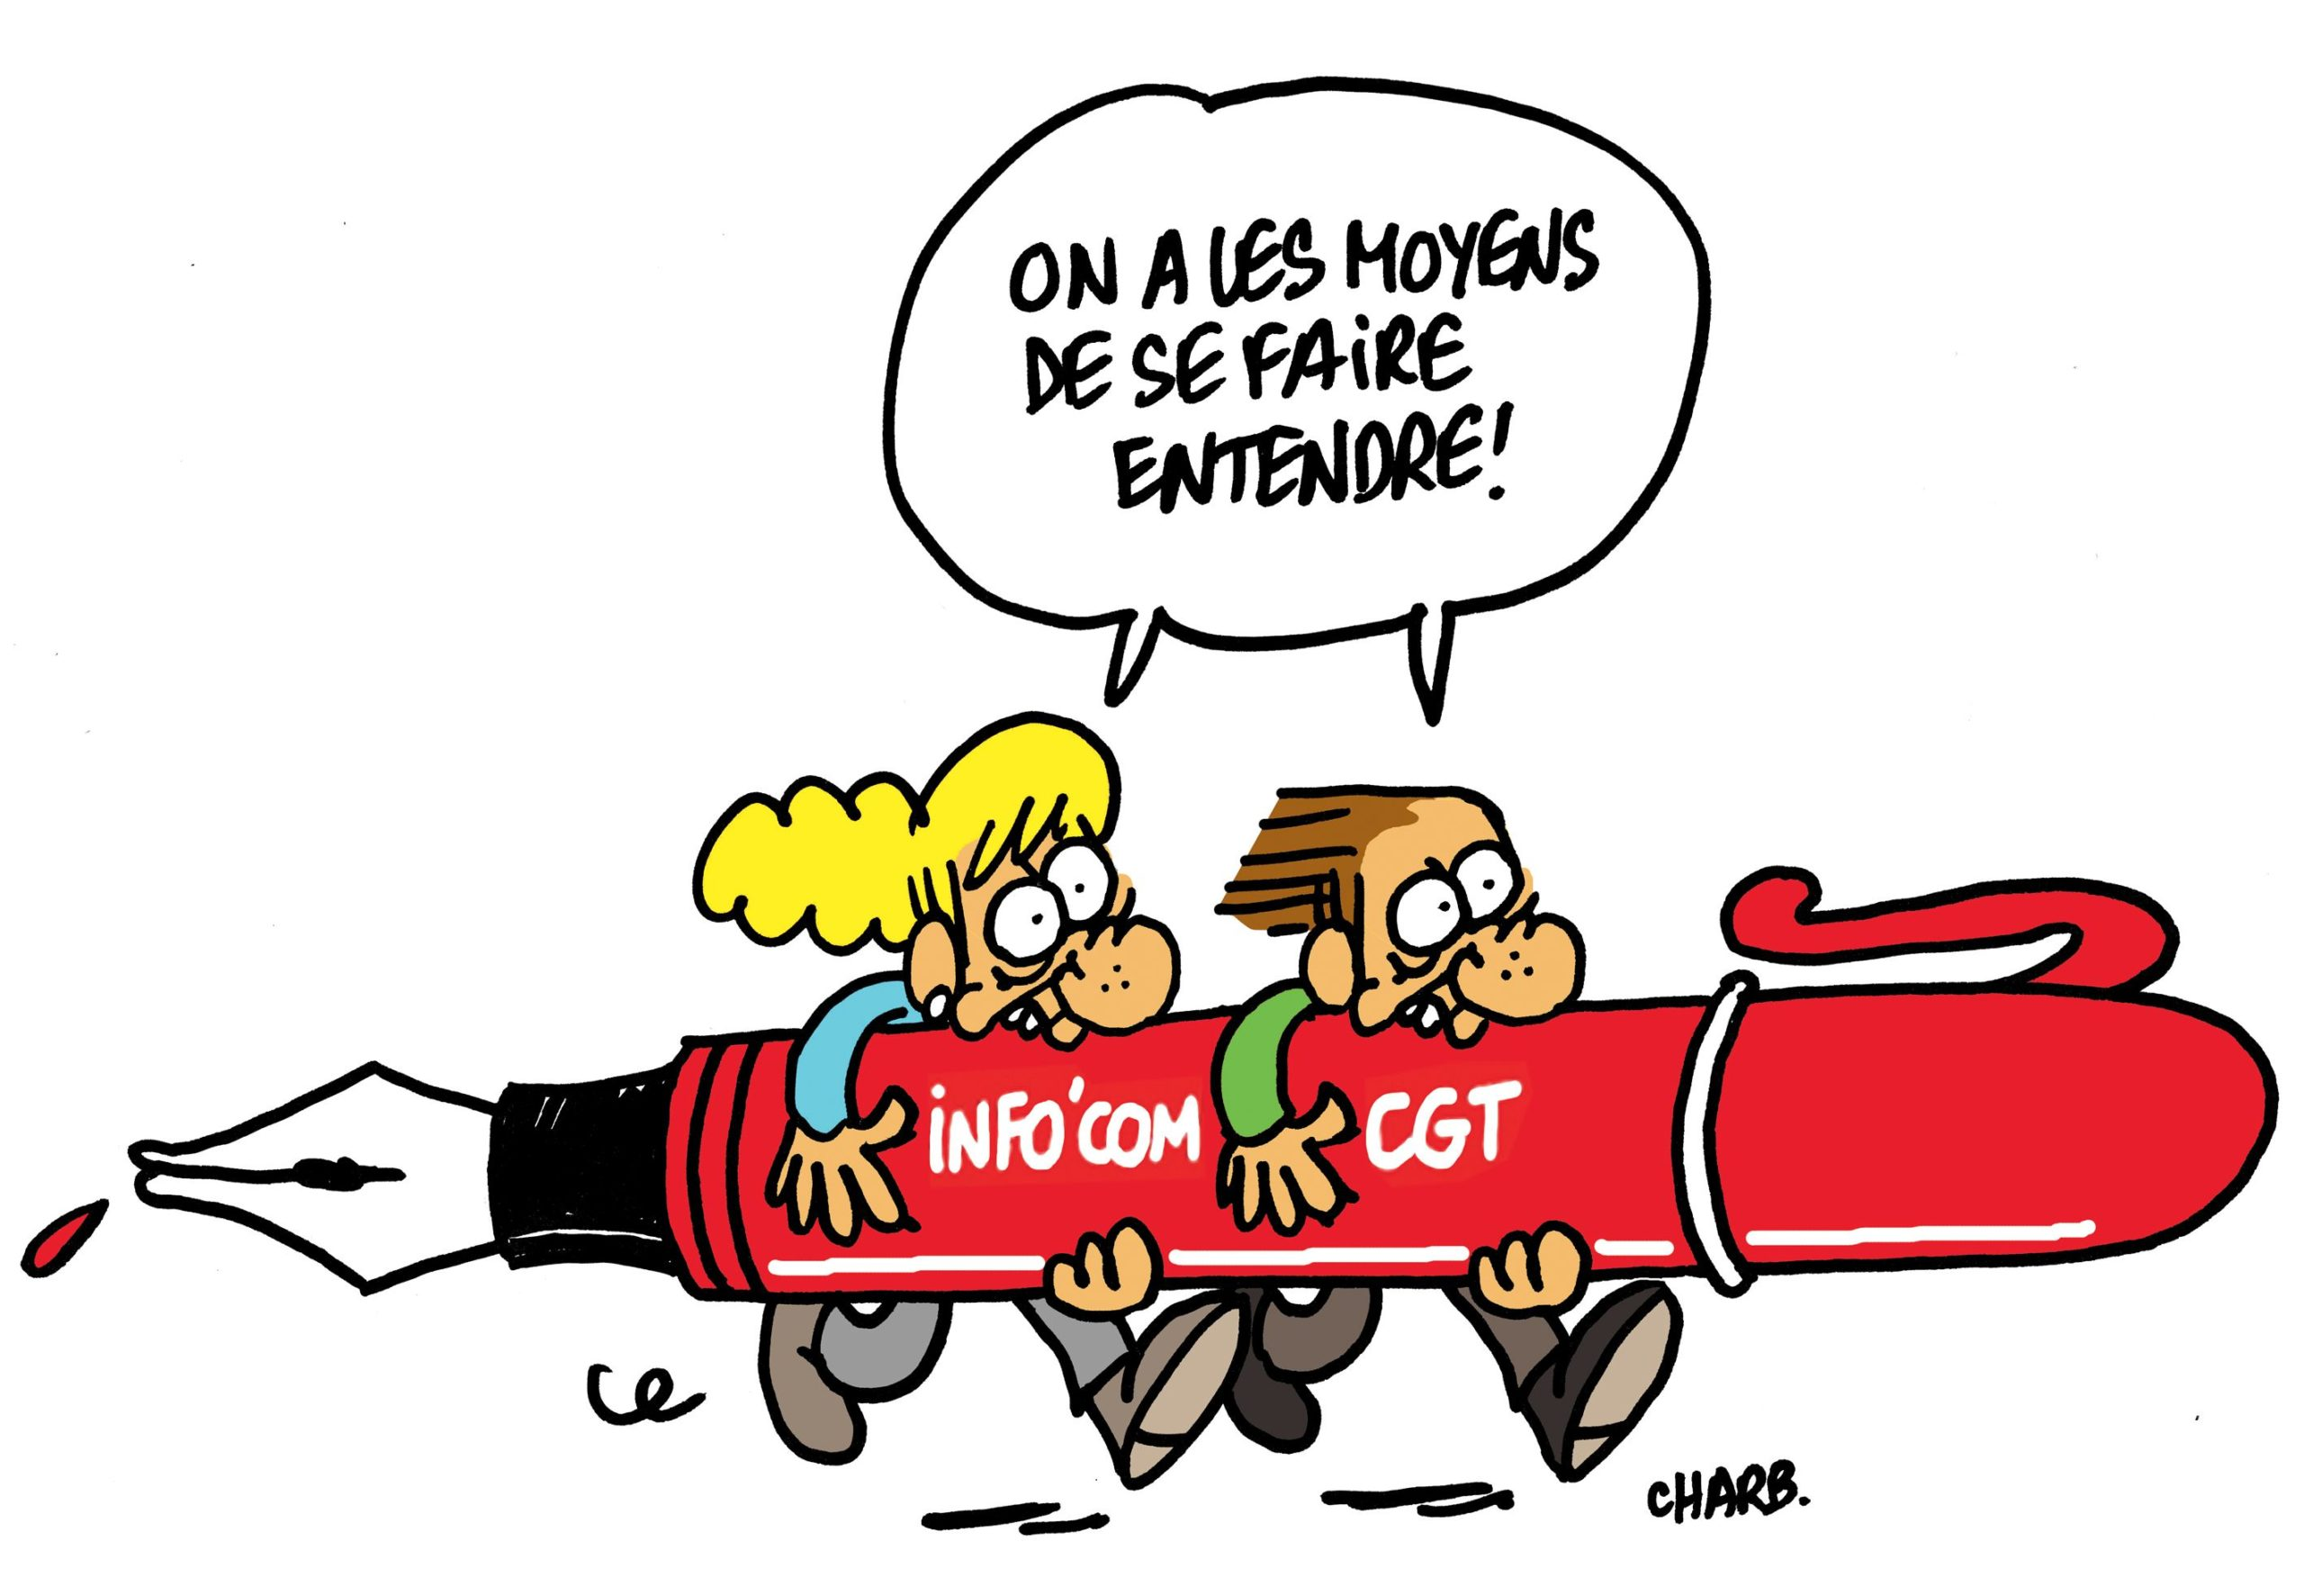

**Des chiffres… chiffres… chiffres… chiffres…**